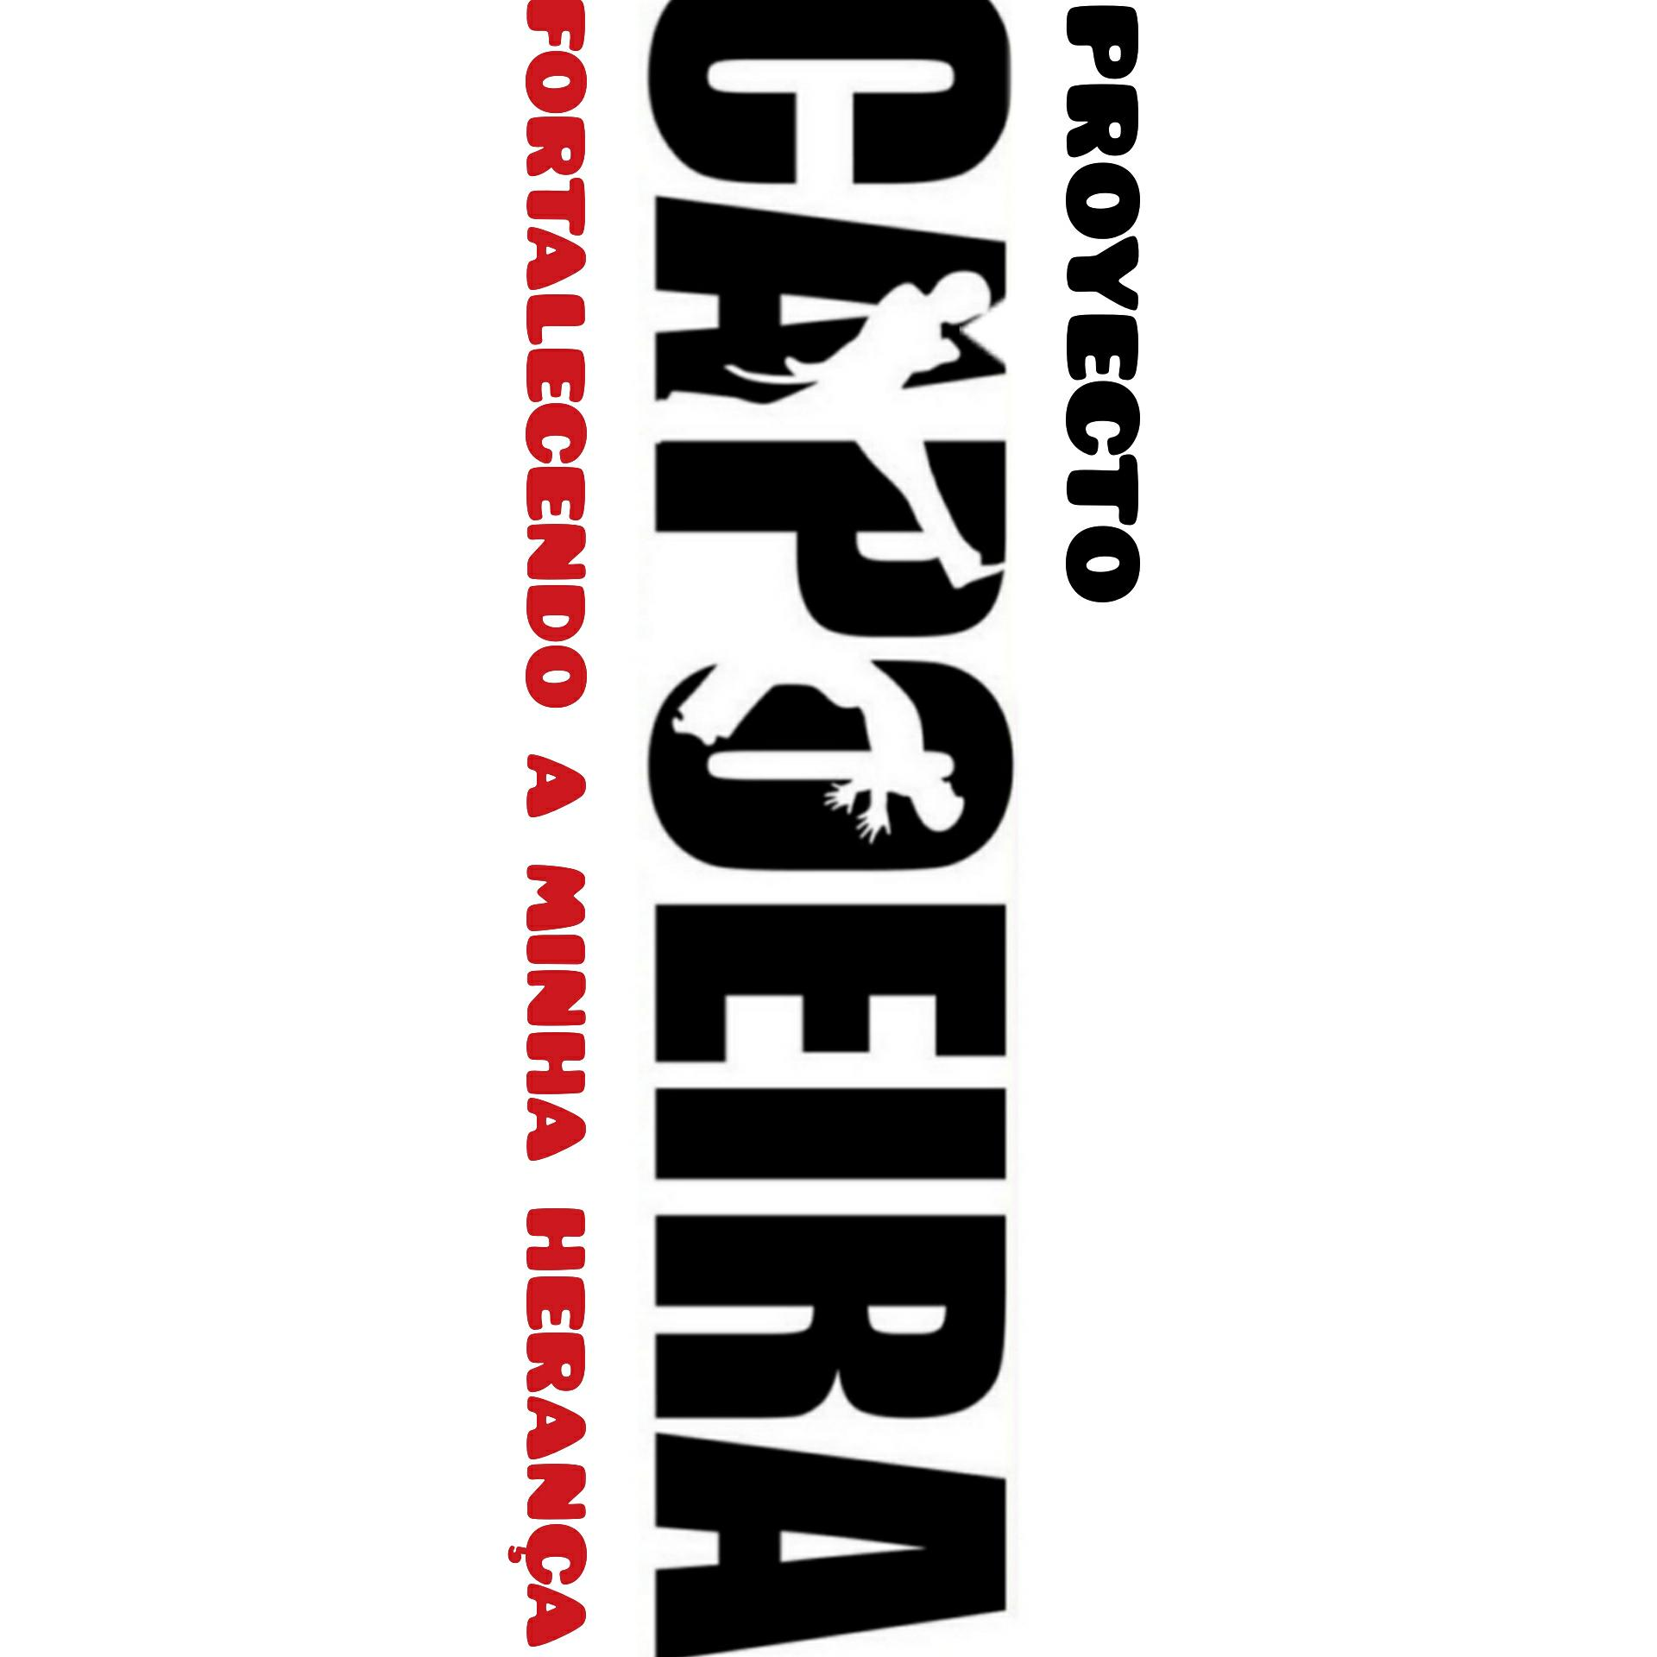
Fabio Santos Cerqueira
(Mestre Carrapicho)

Índice

Presentación
Justificación
Objetivos
Metodología
Graduación
Oferta
Contacto
Anexos

Presentación:

La Capoeira es una representación cultural que engloba deporte, lucha, danza, cultura popular, música y juego. Se caracteriza por la realización de movimientos ágiles y complejos utilizando elementos gimnásticos y acrobáticos, diferenciándose claramente de otro tipo de luchas por ir siempre acompañada de música con un instrumental característico y propio.
El proyecto de Capoeira “Fortalecendo a Minha Herança” surgió a partir de la necesidad de la especialización de la enseñanza de la capoeira dentro de instituciones formales y no formales.
Entendemos la Capoeira como una herramienta pedagógica que contribuye a la adquisión de las competencias básicas, faciliando así el desarrollo integral del alumnado; de la misma forma a través de la capoeira buscamos consolidar el potencial de los alumnos y su interacción con la realidad, para desenvolverse de manera consciente, eficiente y responsable, prestando atención a sus aspiraciones personales, psicológicas y sociales, adaptándose a las etapas propias del desarrollo infantil y juvenil, así como prestando especial atención a la diversidad, aceptando el principio de inclusión como una oportunidad positiva de experiencias enriquecedoras para el propio proceso pedagógico de la totalidad del alumnado.

Justificación:
Con el propósito de utilizar la capoeira con fines educativos curriculares y extracurriculares, se hace necesario plantear este proyecto.
Con la premisa de que los alumnos no están aislados del medio, es decir, un individuo se transformará construtivamente a partir de su propia realidad social, siendo así este uno de los principios de la capoeira, que es principalmente un movimento social que traduce el análisis de su tiempo a través del sentimento y de la expresión de sus movimentos.
Este proyecto también se fundamenta y se enriquece con aportaciones propias del curriculo oficial de Educación Física en la comunidad autónoma de Canarias. (Boletín Oficial de Canarias número 156 de 13 de agosto de 2014).

Objetivos:

- Socializar, dotar al alumnado de herramientas que le permitan una adecuada interacción con sus iguales y con el entorno en que se desenvuelve.
- Estimular una reflección histórico-cultural.
- Promover la cultura popular internacional y el conocimento de sus aspectos ritualísticos, filosóficos, históricos, técnicos y pedagógicos.
- Dotar a los alumnos de las competencias sociales y cívicas y del sentido de la iniciativa y el espíritu emprendedor que los forme como participantes activos en su próprio proceso de aprendizaje y en el de sus compañeros.
- Estimular lo cognitivo, procesamiento de la información, atención y memoria.
- Experimentar las habilidades motrices básicas en distintas situaciones motrices (lúdicas y expresivas) para identificar sus posibilidades de movimiento. Tales como: fuerza, velocidad, desarrollo muscular, flexibilidad, equilibrio dinámico y estático, coordenación motora y rítmica...
- Fomentar actitudes y valores de inserción social y personal envueltos en estas práticas populares, tales como: ciudadanía, conciencia social, solidaridad, compañerismo, afectividad, respeto, disciplina, organización, responsabilidad, compromiso...
- Aplicar los principios fundamentales de cuidado, de higiene, postura e hidratación y respetar las normas básicas de seguridad y el cuidado del entorno.

Metodología:

La organización metodológica se planteará según las posibilidades de la instituición y en común acuerdo entre el profesor y el alumno, contando con algunos procedimentos metodológicos fijos e indispensables, como los siguientes:
- Aulas expositivas;
- Aulas prácticas (capoeira, maculelê, samba de roda...);
- Evaluaciones teóricas y prácticas (abordando los aspectos filosóficos, ritualísticos, históricos y técnicos);
- Clases de confección y toques de instrumentos (Berimbaus, caxixes, atabaques...)
- Visitas a otras instituciones semejantes
- Aulas de canto (Capoeira, Samba de roda y maculelê)
- Organización conjunta de eventos culturales, congresos, muestras y “batizados” (inserción en el sistema de graduación).

Graduación:
En la capoeria existe un sitema de colores que identifica el estadio/ nivel de aprendizaje y evaluación de los alumnos, dicho sistema está organizado en dos grupos y seis fases.
El “batizado” consiste en la ceremonia de recibimiento del primer cordel.
Según el criterio del maestro de capoeira se fijará un momento determinado para los batizados y posteriores cambios de los cordeles de los alumnos.

Cada grupo corresponde a una franja de edad.
- Primer grupo; menores de 15 años.
- Segundo grupo; a partir de 16 años.
Las fases son las siguientes:
Primera fase
- Cordel verde claro. Graduación de practicante de capoeira infantil.
- Cordel verde claro con verde oscuro.
- Cordel verde oscuro.
- Cordel verde y amarillo claro.
- Cordel verde y amarillo oscuro.
- Amarillo claro.
Segunda fase
- Cordel amarillo oscuro.
- Cordel verde y azul oscuro.
- Cordel amarillo y azul.

Tercera fase
- Cordel azul, alumno formado.
Cuarta fase
- Cordel verde, amarillo y azul, profesor.
- Cordel verde, amarillo, azul y blanco, profesor.
Quinta fase
- Cordel verde y blanco, contramestre.
- Cordel amarillo y blanco, contramestre.
- Cordel azul y blanco, contramestre.
Sexta fase
- Cordel blanco, mestre.

Oferta:
Los costos de instalación y mantenimiento de este proyecto serán discutidos y acordados con la dirección de la institución o centros educativos en reuniones fijadas previamente.
Proponemos el desarollo de este proyecto con un abordaje a nivel de actividades complementarias de los centros educativos (en días puntuales y en horario de mañana) y/o actividades extraescolares con una planificación de dos o tres sesiones semales durante el curso escolar.
Siempre adaptándonos a la realidad y demanda de los centros o instituciones.
La uniformidad correrá a cargo del alumnado.

Contacto:
Fabio Santos Cerqueira
Tlf; 677 89 04 85
Mail; fabiocerqueirabv@gmail.com

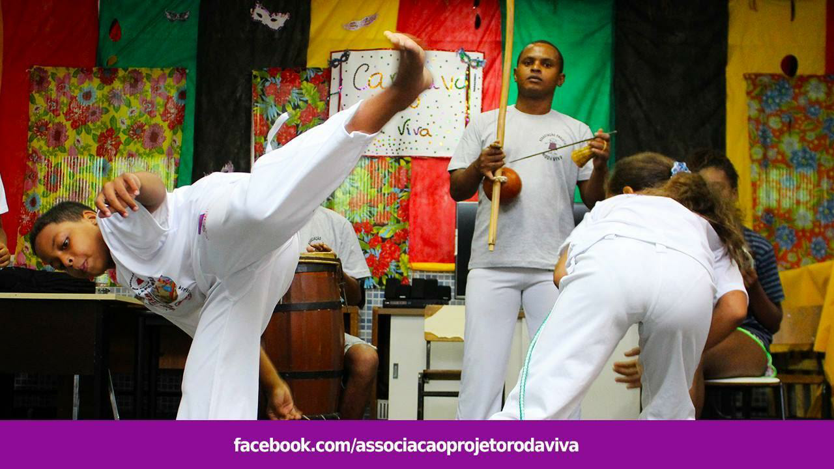
Anexos





